Herramientas de verificación
Por Héctor Núñez García el 10/12/2024

SUMARIO
1 CSS Validation Service, W3C 3
2 Browserling 6
3 Caniuse 8

CSS Validation Service, W3C
Usaremos la herramienta del encargado en estandarizar los estilos CSS, W3C, que nos confirma la validación de nuestro archivo de estilos CSS. Subiremos nuestro archivo CSS desde el siguiente enlace y pulsaremos sobre “Check” →
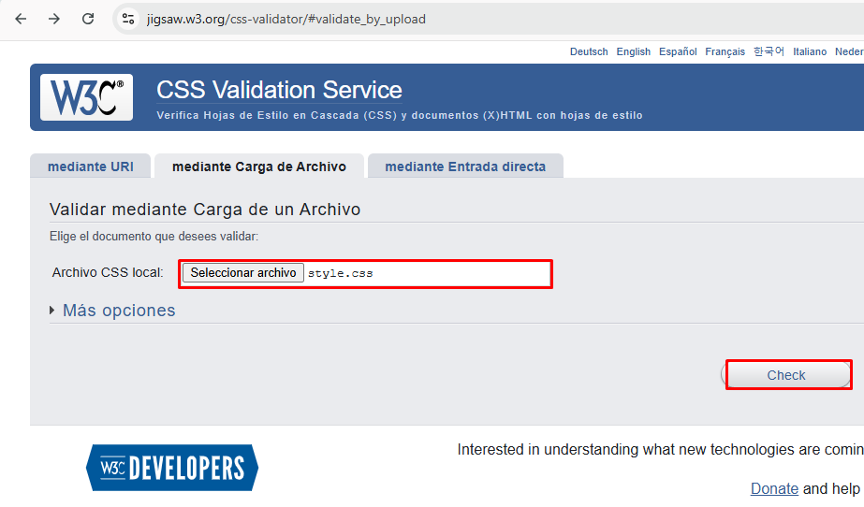
En la siguiente podemos ver que nuestro código cumple con la estandarización de W3C en los archivos de estilo CSS →
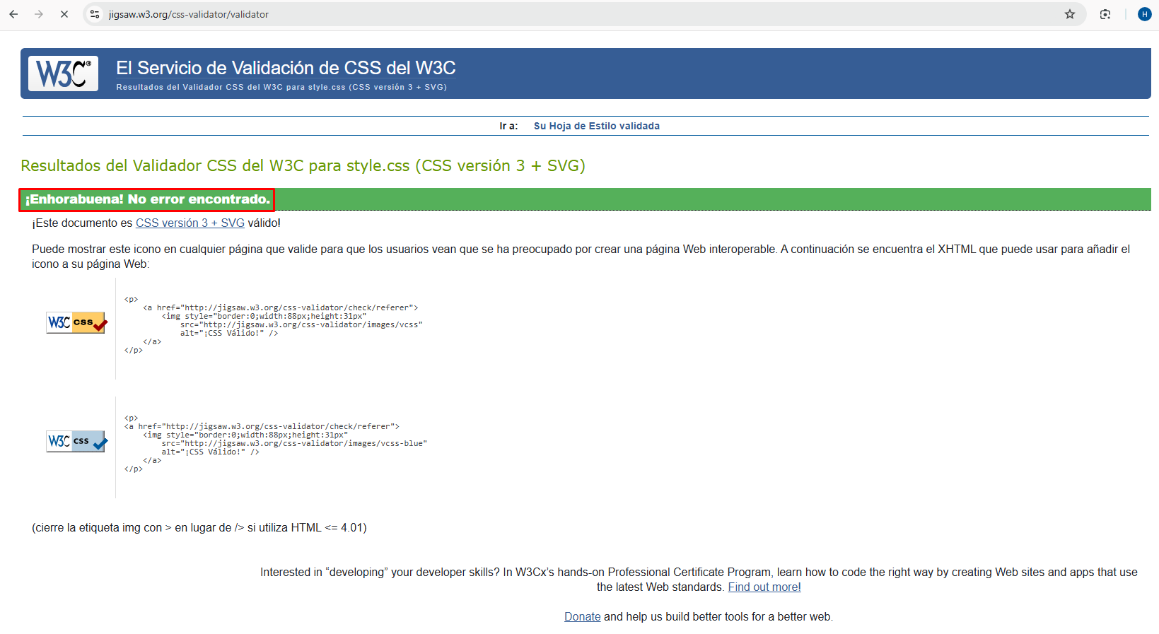
Este es el código de la hoja de estilos que pasé a la página:
* {
box-sizing : border-box;
}
body {
font-family : 'Lucida Sans', 'Lucida Sans Regular', 'Lucida Grande', 'Lucida Sans Unicode', Geneva, Verdana, sans-serif;
margin : 0;
padding : 0;
}
header {
background-color : #c59696;
color : white;
text-align : center;
padding : 15px;
cursor : crosshair;
}
nav {
color : rgb(142, 245, 210);
background-color : #453333;
padding : 10px;
cursor : grabbing;
}
nav ul {
list-style-type : none;
text-align : center;
}
nav ul li {
display : inline;
}
nav a {
text-decoration : none;
color : #f05c5c;
}
main {
padding : 10px;
width : 70%;
float : left;
}
main p {
text-shadow : 3px 4px 0 #d81d1d;
}
section {
display : block;
margin-right : 15px;
cursor : help;
}
.btn {
border : none;
color : white;
padding : 10px 20px;
border-radius : 10px;
cursor : pointer;
display : inline-flex;
animation : escalaNormal 0.3s forwards;
}
.btn:hover {
animation : escalaAumentada 0.3s forwards;
}
@keyframes escalaNormal {
0% {
transform : scale(1);
}
100% {
transform : scale(1.2);
}
}
@keyframes escalaAumentada {
0% {
transform : scale(1);
}
100% {
transform : scale(1.2);
}
}
.btn-block {
width : 100%;
display : block;
margin : 10px;
}
.danger {
background-image : linear-gradient(to right, #dc3545, #e0666e);
}
.primary {
background-color : rgb(128, 128, 128);
border : #007bff solid 2px;
}
.primary:hover {
background : #0b7dda;
color : rgb(0, 0, 0);
}
.alert {
background-color : #ff9800;
}
.alert:hover {
background : #e68a00;
}
.primario {
background-color : #007bff;
}
.primary:hover {
background : #0b7dda;
}
.success {
background-color : #27d656;
}
.success:hover {
background-image : linear-gradient(to right, #34b556, #56c150);
}
aside {
background-color : #a4a481;
width : 30%;
padding : 15px;
overflow : hidden;
float : left;
}
footer {
background-color : #a5d1f5;
color : rgb(46, 13, 130);
padding : 10px;
clear : both;
display : inline-block;
width : 100%;
}
footer div {
float : left;
margin-right : 15px;
padding : 10px;
width : 20%;
}
@media (max-width: 600px) {
nav ul li {
display : block;
}
main, main section, aside, footer div {
width : 100%;
float : none;
}
}
@media screen and (max-width: 1000px) {
main, aside {
width : 100%;
}
footer div {
box-sizing : border-box;
margin-right : 0;
width : 50%;
}
}
@media screen {
body {
font-size : 12pt;
}
}
svg:hover {
fill : #e74c3c;
}
svg {
position : relative;
left : 50px;
top : 50px;
width : 70%;
height : 70%;
}
img {
width : 400px;
height : 400px;
border-radius : 40px;
}

Browserling
He utilizado otra web que sí nos permite ejecutar cualquier página web en el SO y navegador web que queramos en diferentes resoluciones para ver cómo se comportan estas páginas con diferentes navegadores web y SO.
Esta web se llama browser.lol y nos permite ejecutarlo con algunos navegadores. Haremos un par de pruebas entrando en diferentes páginas y navegadores→
Entrando en Amazon desde Microsoft Edge →
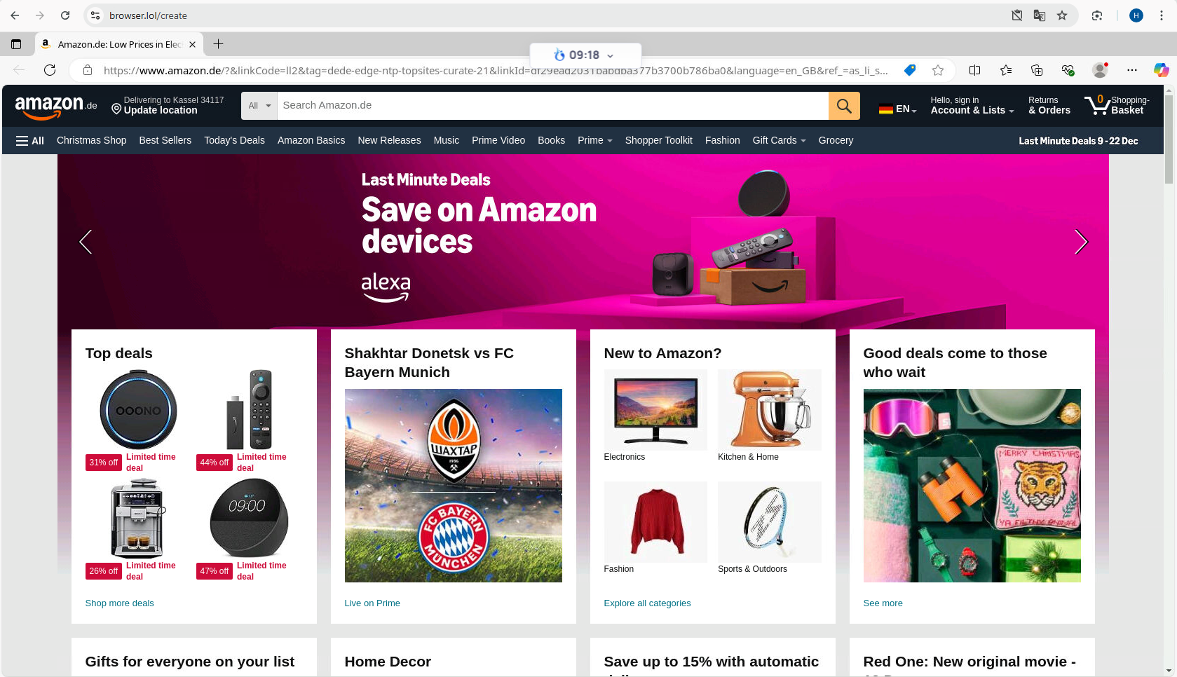
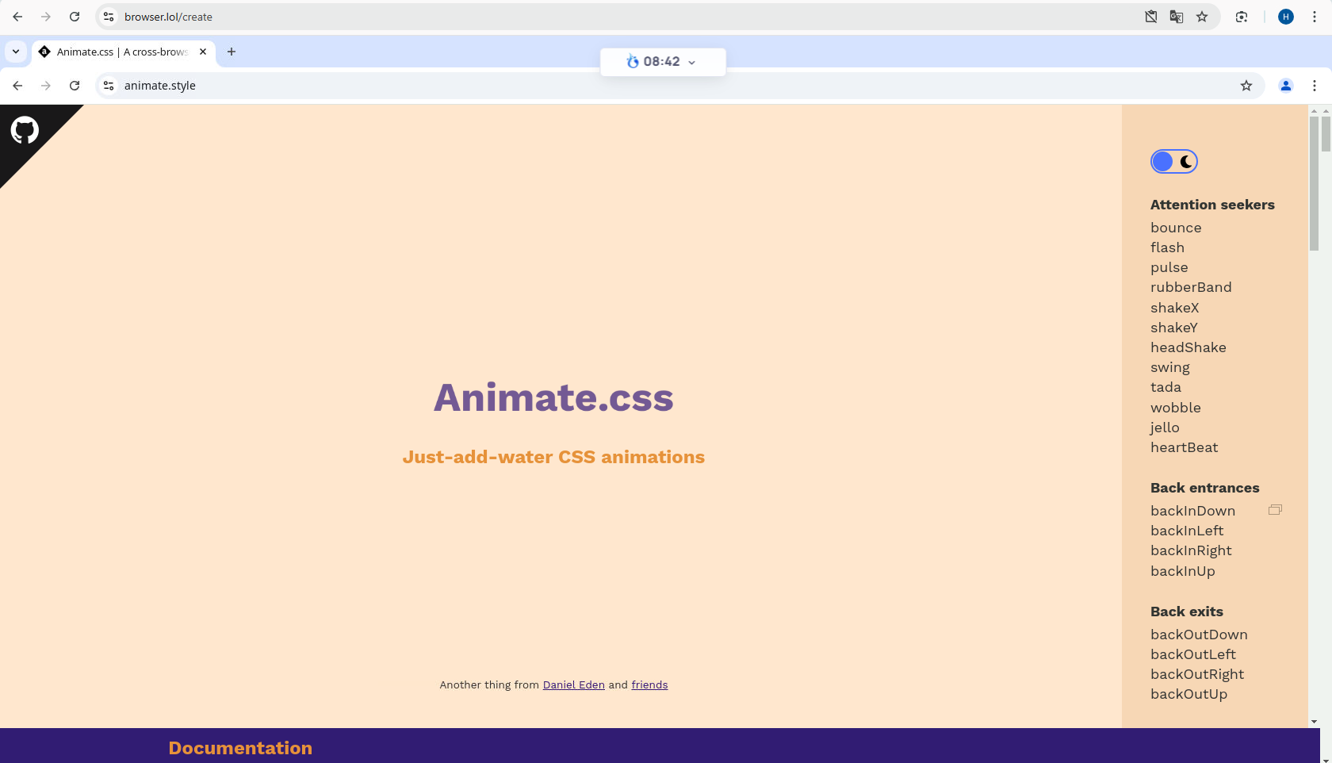
Entrando en Animate.css desde Chrome →

Caniuse
Esta página nos permite comprobar de manera rápida y visual qué navegadores y versiones de estos soportan diferentes atributos de los estilos css. Haremos una prueba con los más clásicos y lo más nuevos.
list-style (antiguo soportado por todos) →
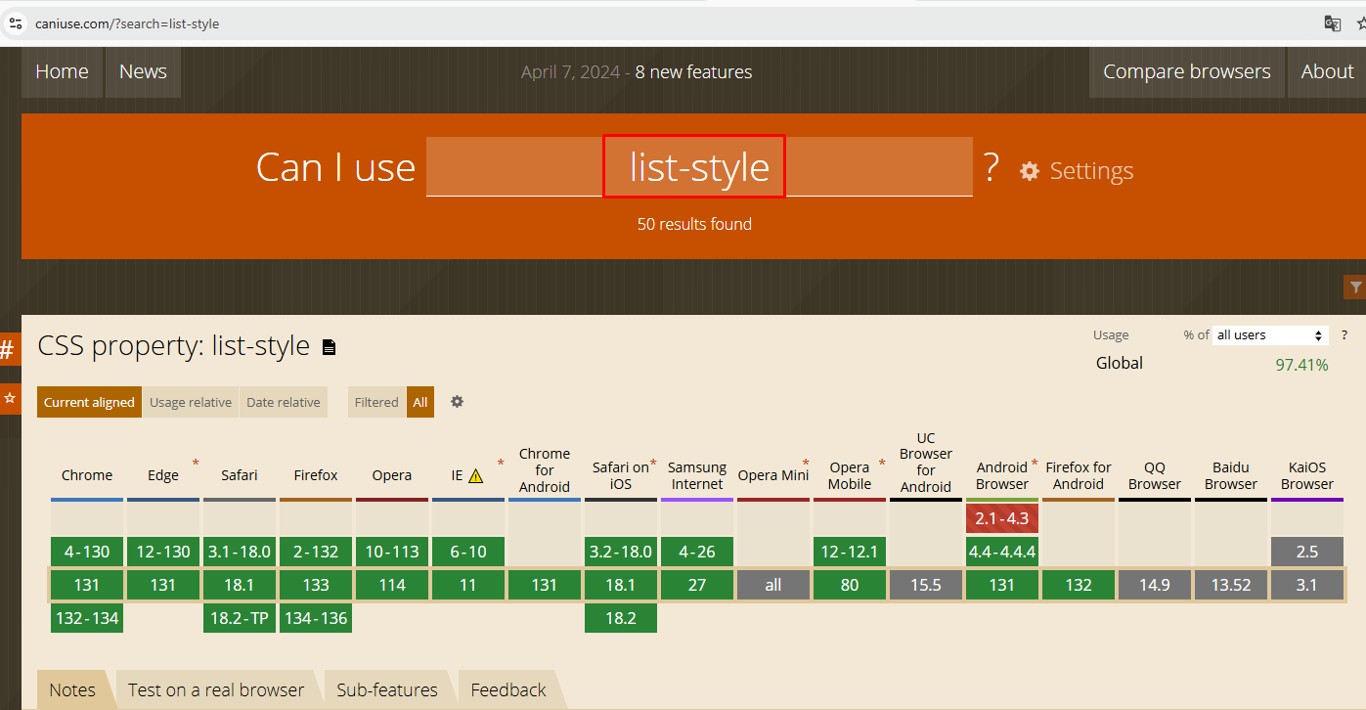
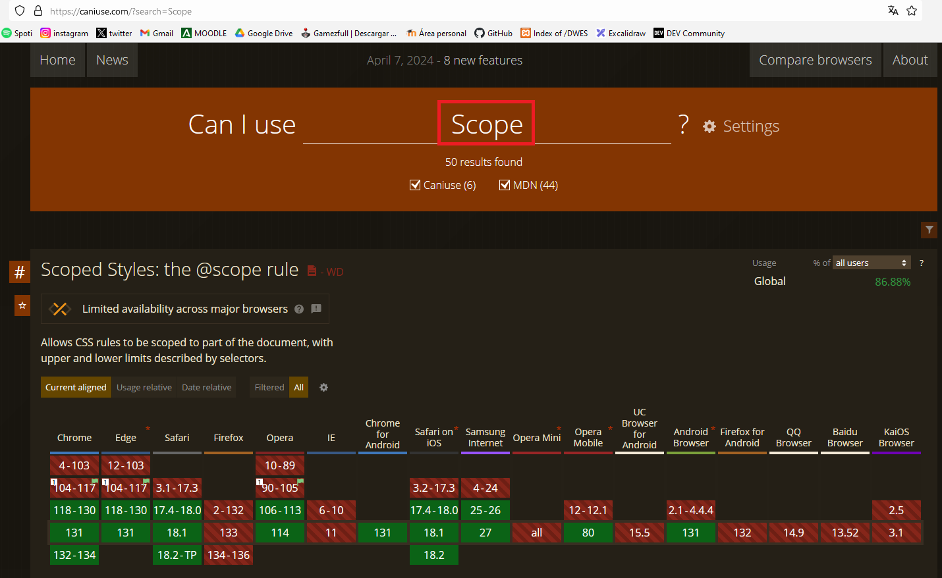
scope (es reciente y no todos los navegadores lo soportan) →

